Заглянул сегодня **праздник в каждый ДОМ**,

Потому что бродит **осень за окном**.

Заглянул **осенний праздник в детский сад**,

Чтоб порадовать наших маленьких ребят!

**Осень**! Удивительное слово! От него веет нежной грустью, печалью. Это самое **красивое время года**. **Осень** мы любим за щедрость полей и садов, за ясные дни, умытые ключевой прохладой лазурно-голубого неба; за **красу лесов**, писанных золотой и багряной **краской**. **Осень - это время**, когда кружатся листья. Кружатся в дивном танце. Недаром в эту **осеннюю пору принято проводить осенние балы**. А чего в **детском саду обычно ждут дети**? Конечно, **праздника**! Пусть в календаре и нет никакой знаменательной даты, но почему бы не устроить **праздник** в честь другого события, например, наступления **Осени**?

Традиционно с 15 по 25 октября, в нашем **детском саду** прошел **праздник под названием***«Золотая****осень****»*, в котором приняли активное участие дети всех возрастных групп. Сценарий мероприятия был тщательно разработан и подготовлен педагогами учреждения.

Подготовка к мероприятию началась задолго до его начала. Дети с воспитателями и музыкальным руководителем разучивали стихи, танцы, песни. На дворе слякоть и холодно, а у нас в музыкальном зале царила теплая, доброжелательная атмосфера. Наш зал был украшен **красивыми декорациями**: куда не посмотри везде дары **осени тут и овощи**, фрукты, грибы с ягодами, а под ногами были разбросаны разноцветные листья.

Да и сама **осень** не заставила себя долго ждать и пришла на **праздник к ребятам**. Дети водили хороводы, пели песенки об **осени**, играли в веселые игры, читали стихи.

Для ребят это запоминающий, радостный и яркий **праздник**, который помогает им закрепить представление об **осени как времени года**.

По завершению **праздника** самым приятным моментом стал сюрприз - корзина со сладостями для всех ребят, все дети остались довольными и счастливыми.

**Детские осенние праздники** – это море улыбок и веселья, ведь хоть и говорят, что **осень – унылая пора**, но дети, как никто другой, способны радоваться золотистым опавшим листьям под ногами и дождичку, под которым так интересно погулять под зонтиком, обув резиновые сапожки и надев дождевик. Вот почему **праздник осени в детском саду** является одним из самых любимых у детворы!

**Праздник в детском саду** – это всегда удивительные чудеса, волшебные **краски** и звонкий смех воспитанников.

**Праздник удался на славу**.

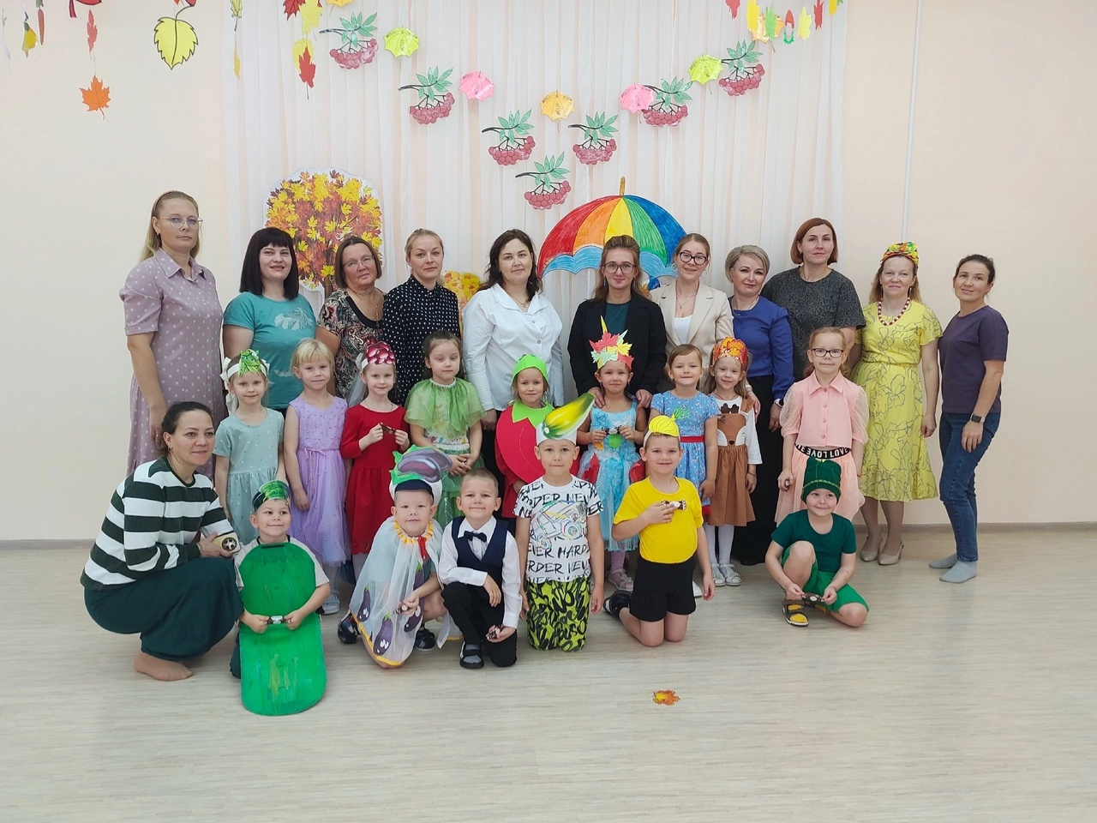

В течении сентября дети средних и старших групп познакомились с творчеством русского композитора П.И.Чайковского. В игровой форме дети знакомились с интересными фактами из детства, как он стал композитором, а так же, как появился его «Детский альбом». Свои впечатления от музыки воспитанники выразили в творческих работах . Это и солнечное зимнее утро, и жаворонок, парящий в небе, и красивая новая кукла, и Щелкунчик на новогодней елке, и марширующие деревянные солдатики.

Так и появилась выставка детских работ «Детский альбом», кропотливо оформленный музыкальным руководителем и воспитателями. Приглашаем Вас посетить выставку детских работ по произведениям П.И.Чайковского.

